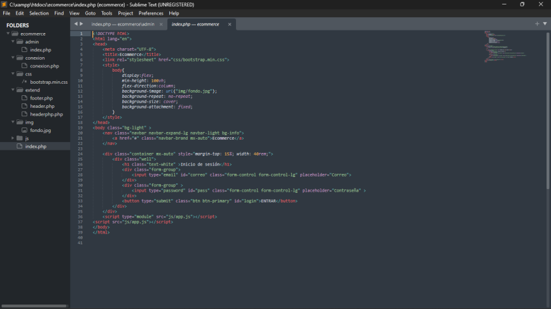

|  |
| --- |
| 1. Cerrar sesión |
| 1. Diseño de inventario |
| 1. Método post y recibir variables |
| 1. Alertas con bootbox   Agregamos bootbox a nuestra carpeta footer y header |
| 1. Redimensionar imagen |
| 1. Guardar inventario |
| 1. Mostrar el último registro de inventario |
| 1. Formulario para cargar múltiples imágenes   Se agrega botón de “Agregar” |
| Guardar múltiples imágenes |
| 1. Guardar múltiples imágenes: Parte 1 |
| 1. Guardar múltiples imágenes: Parte 2   Creamos una carpeta llamada fotos.        Una vez sin errores las imágenes se guardarán en nuestra nueva carpeta fotos |
| 1. Guardar múltiples imágenes: Parte 3   Creamos una nueva base de datos llamada imágenes        Se guardarán en la base de datos |
| 1. Mostrar imágenes |
| 1. Eliminar imágenes         Dando clic en la imagen nos sale una ventana de confirmación. |
| 1. Diseño de formularios para editar inventario |
| 1. Actualizar inventario       Captura de pantalla 2024-10-11 103303 |